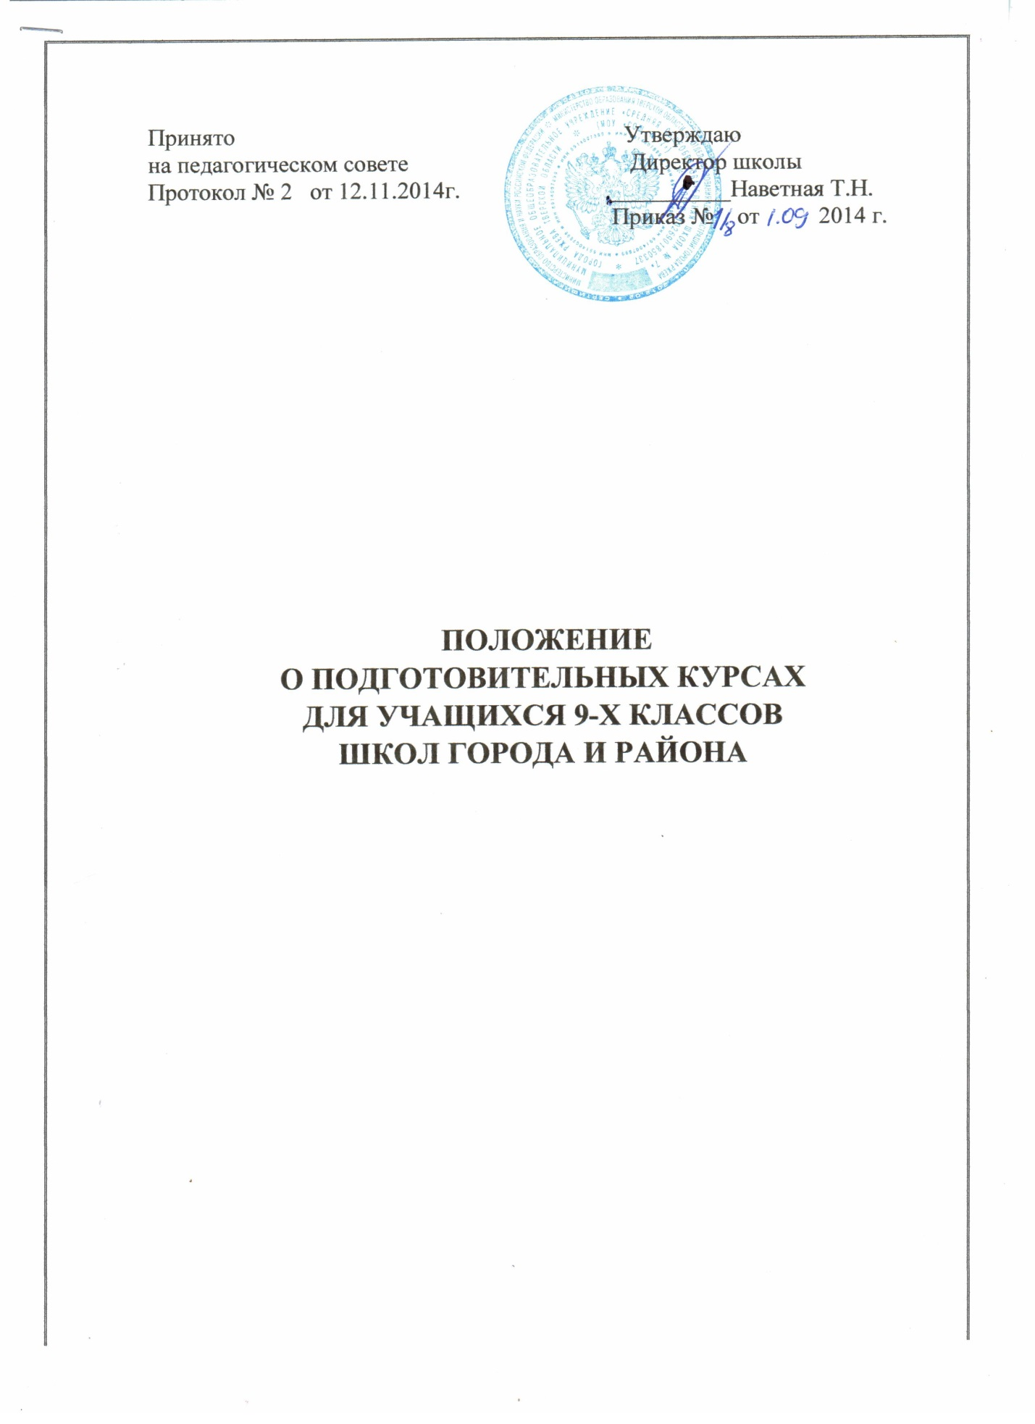

I. ОБЩИЕ ПОЛОЖЕНИЯ
- Настоящее положение определяет порядок организации и функционирования бесплатных подготовительных курсов для обучающихся 9-х классов школ города Ржева и Ржевского района в МОУ «СОШ № 7» г. Ржева.
- Под подготовительными курсами понимаются курсы подготовки девятиклассников к государственной итоговой аттестации по образовательным программам основного общего образования в форме ОГЭ.
- Нормативные документы: Федеральный закон Российской Федерации от 29 декабря 2012 г. N 273-ФЗ (часть 5 статья 59); Положением министерства образования и науки, утверждённого постановлением правительства РФ от 3.06.2013 № 446 (подпункты 5.2.35 и 5.2.36)
- Срок обучения – 4 месяца.
- Подготовительные курсы работают под руководством заместителя директора МОУ «СОШ № 7» по УР.
- Подготовительные курсы создаются, реорганизуется и ликвидируется
приказом на основании решения педагогического совета школы.

II. ОРГАНИЗАЦИЯ ДЕЯТЕЛЬНОСТИ ПОДГОТОВИТЕЛЬНЫХ КУРСОВ
1. Основная цель.
Удовлетворение потребностей слушателей в восполнении, получении и обновлении знаний по общеобразовательным предметам, для дальнейшего прохождения государственной итоговой аттестации по образовательным программам основного общего образования в форме ОГЭ .

2. Основные задачи:
- Систематизация знаний, полученных в течение 9 лет;
- Повторение и систематизация пройденного материала;
- Отработка тестовых заданий ОГЭ (ГИА).
- Репетиция экзамена.
3. Обучение на подготовительных курсах осуществляется в очной форме.
4. Комплектование групп слушателей осуществляется ответственным за проведение курсов по подготовке к итоговой аттестации в форме ОГЭ в соответствии с графиком проведения курсов.
6. Слушатели зачисляются на основании личного заявления обучающегося и его родителей (законных представителей).
7. Учебные планы и программы изучаемых предметов разрабатываются учителями предметниками и утверждаются зам. директора по УР.
8.Учебные занятия проводятся по расписанию с 16.00 до 18.00 часов.

III. ОБЯЗАННОСТИ УЧАСТНИКОВ ОБРАЗОВАТЕЛЬНОГО ПРОЦЕССА
1. Обязанности ОО
- комплектование групп слушателями;
- проведение организационных часов;
- составление расписания занятий;
- комплектование преподавателями учебного процесса;
- контроль посещаемости занятий слушателями.
2. Преподаватели обязаны:
- проводить занятия на высоком профессиональном уровне, используя активные передовые технологии обучения.
3. Слушатели обязаны:
- посещать занятия и активно включиться в учебный процесс;
- соблюдать правила внутреннего распорядка школы;
- бережно относиться к имуществу школы;
- своевременно извещать организаторов курсов в случае вынужденного отсутствия в день проведения курсов.

IV.ФУНКЦИИ КУРСОВ ПО ПОДГОТОВКЕ ОБУЧАЮЩИХСЯ К ОГЭ
- Обеспечение образовательного процесса ресурсами (информационными, учебно-методическими).
- Оказание практической помощи обучающимся 9-х классов школ города Ржева и Ржевского района по подготовке к ОГЭ.
- Выполнение единой государственной Политики в области образования Министерства образования Тверской области.
- Планирование и осуществление мероприятий по улучшению выполняемых видов деятельности, процессов, применяемых ресурсов и достижение установленных целей по качеству.

V. КОНТРОЛЬ ЗА ПРОВЕДЕНИЕМ КУРСОВ ПО ВЫБОРУ

Контроль над проведением курсов по выбору осуществляет заместитель директора школы по учебной работе по плану, утвержденному директором школы.

